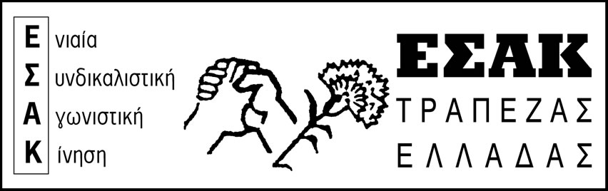
ΑΠΡΙΛΗΣ 2015

www.syte.gr/esak

ΑΝΑΚΤΗΣΗ ΤΩΝ ΑΠΩΛΕΙΩΝ – ΚΑΜΙΑ ΝΕΑ ΠΑΡΑΧΩΡΗΣΗ
Στις 8/4/2015 συνεδρίασε το Δ.Σ. του ΣΥΤΕ με θέμα: το «Πλαίσιο Διεκδίκησης του Συλλόγου», ενόψει των διαπραγματεύσεων που αρχίζουν με τη Διοίκηση της ΤτΕ για την υπογραφή της νέας Επιχειρησιακής Συλλογικής Σύμβασης Εργασίας (ΕΣΣΕ). Την πρόταση των ΠΑΣΚΕ – ΑΝΑΝΕΩΤΙΚΗ υπερψήφισαν και οι παρατάξεις ΕΝΩΤΙΚΗΣ και ΔΑΚΕ.
Σχετικά με τις διαπραγματεύσεις αυτές θα θέλαμε να σημειώσουμε τα παρακάτω:
Α. Δυστυχώς, το διεκδικητικό πλαίσιο που διαμόρφωσε η πλειοψηφία των ΠΑΣΚΕ, ΕΝΩΤΙΚΗ, ΔΑΚΕ, ΑΝΑΝΕΩΤΙΚΗ, παρά τα όποια θετικά του στοιχεία, κινείται πίσω από τις απαιτήσεις και τις πραγματικές ανάγκες των εργαζομένων. Ουσιαστικά αποποιείται σημαντικού μέρους των κατακτήσεων που χάθηκαν, διακατέχεται από τη λογική των μειωμένων απαιτήσεων και της ανταγωνιστικότητας.
Με τις προτάσεις της ανοίγει νέα επικίνδυνα μονοπάτια για καινούργιες απώλειες.
Το διεκδικητικό πλαίσιο πρέπει, κατά τη γνώμη μας, να κινείται σε τρεις βασικούς άξονες:
- στην ανάκτηση των απωλειών των προηγούμενων χρόνων (οικονομικών, θεσμικών, και οργανωτικών),

- στο χτύπημα των ελαστικών μορφών απασχόλησης και του outsourcing, με συγκεκριμένα μέτρα στην κατεύθυνση της κατάργησής τους,

- πίεση στη Διοίκηση για μέτρα που θα ευνοούσαν την ανάκτηση των εκατοντάδων θέσεων εργασίας που χάθηκαν, συνέπεια της εφαρμογής της ΕΣΣΕ ’12 και της συρρίκνωσης της ΤτΕ.

Το κείμενο της ΕΣΣΕ ’12 είναι ένα σημαντικό «όπλο» στα χέρια του Συλλόγου, αφού σ’ αυτό αποτυπώνονται, κατά τον πλέον επίσημο τρόπο, οι απώλειες που είχαν συνολικά οι εργαζόμενοι της ΤτΕ στις αποδοχές τους από το 2010 μέχρι σήμερα. Παράλληλα αποτυπώνονται οι απώλειες σε θεσμικό (π.χ. ωράριο) και οργανωτικό (π.χ. υποβάθμιση Υποκαταστημάτων, κατάργηση υπηρεσιακών μονάδων κ.α.) επίπεδο.
Έχει σημασία και διαχρονική αξία για τα συμφέροντά μας, το Δ.Σ. με βάση το κείμενο αυτό, να βάλει στο τραπέζι των διαπραγματεύσεων το σύνολο των απωλειών των προηγούμενων ετών.
Β. Το Δ.Σ. έχει την υποχρέωση να γνωστοποιήσει στους συναδέλφους το Διεκδικητικό Πλαίσιο με το οποίο θα πάει στις διαπραγματεύσεις με τη Διοίκηση.
Οι εργαζόμενοι της ΤτΕ πρέπει να είναι γνώστες και οι διαπραγματεύσεις να μην γίνονται ερήμην τους.
Γ. Οι συζητήσεις για την υπογραφή της νέας ΕΣΣΕ διεξάγονται, ενώ γύρω μας και σε όλα τα επίπεδα, μαίνεται ένας πολύμορφος «πόλεμος» γύρω από το ποιος θα πληρώσει την κρίση.
Από το 2009, οι εκάστοτε κυβερνήσεις συνεπικουρούμενες από ΕΕ, ΔΝΤ, ΕΚΤ και με τη στήριξη των Εργοδοτικών Οργανώσεων (ΣΕΒ, Εφοπλιστές κ.α.), δίνουν με την πολιτική τους καθημερινά την απάντηση, φορτώνοντας το κύριο βάρος της κρίσης στις πλάτες των εργαζόμενων, της λαϊκής οικογένειας.

Οι εργαζόμενοι πληρώνουν με το αίμα τους την κρίση του καπιταλιστικού συστήματος, μια κρίση για την οποία δεν φέρουν την παραμικρή ευθύνη.

Η πάλη για την ΚΑΤΑΡΓΗΣΗ ΤΩΝ ΑΝΤΙΛΑΙΚΩΝ ΝΟΜΩΝ και την ΑΝΑΚΤΗΣΗ ΤΩΝ ΑΠΩΛΕΙΩΝ είναι ο μόνος δρόμος που έχουν σήμερα οι εργαζόμενοι.

Το Πανεργατικό Μέτωπο (ΠΑΜΕ) καλεί όλους τους εργαζόμενους, σ’ όλους τους χώρους, να μην αποδεχθούν ως τετελεσμένο γεγονός τις απώλειες αυτές και να παλέψουν για την ανάκτησή τους.
ΕΣΑΚ ΤτΕ

